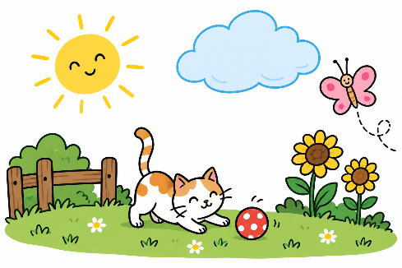

Het gekke park (groep 4)
Teken precies wat je leest.
- Teken een groot grasveld.
- Midden op het gras staat een dikke boom.
- In de boom hangen drie rode appels.
- Onder de boom ligt een kleine bruine hond.
- Links van de boom staat een gele fiets.
- Op het zadel van de fiets zit een groene kikker.
- Rechts van de boom staat een bankje.
- Op het bankje zit een meisje met lang haar.
- Naast het meisje ligt een blauwe tas.
- Boven de boom vliegt een vogel met een brief in zijn snavel.
- Achter de boom zie je een klein huis met twee ramen.
- Teken voor het huis vier bloemen.
- In de lucht is een grote wolk.
- Achter de wolk komt de zon tevoorschijn.
- Teken ten slotte iets geks: een vis met schoenen die over het gras loopt.
Extra opdracht: Geef alles de juiste kleur en omcirkel het grappigste onderdeel.

